УЧЕБНО-МЕТОДИЧЕСКИЙ КОМПЛЕКС ДИСЦИПЛИНЫ

ОСНОВЫ СВЕРХПРОВОДИМОСТИ
КОНСПЕКТЫ ЛЕКЦИЙ

Лекция 4
В прошлый раз:
Начали Раздел 3. Основные представления о СП состоянии.
3.1. Взаимодействие, ответственное за СП состояние.
Это электрон-фононное взаимодействие.
3.2. Модели взаимодействия («на пальцах»).
1) Статическая модель.
2) Динамическая модель.
3) Квантовая модель с обменом.
Вывод: СП возникает из-за электрон-электронного взаимодействия, обусловленного обменом виртуальными фононами.
3.3. Куперовские пары.
3.4. Энергетическая щель.
3.5. Плотность электронных состояний.
3.6. Теория БКШ.
Продолжаем.

4. Эксперименты, подтверждающие основные представления о СП состоянии.
4.1. Изотоп-эффект.
1. ∩⎨◊∑⎧, ⎟∫⎩ ∫◊⎢⎩∑ ⎝⎜⎩∫⎩⎪−⎬⎮⎮∑⎢∫:
®⟩∼Μ^{−1/2}.
2. ∩⎨◊∑⎧ ⎪⎩ ∫∑⎩⎝⎝ ℑ⊇¬:
Τ_{χ}=1.13(ħω_{Δ}/κ)εξπ{−1/Ν_{ν}(Ε_{Φ})ς},
©™∑ Ν_{ν}(Ε_{Φ})−⎪⎣⎩∫⎨⎩⟩∫⎫ ⎬⎣∑⎢∫⎩⎨⎨⎦⌡ ⟩⎩⟩∫⎩⎨⎝⎡ ⎪⎝ Ε_{Φ} (® Ν−⟩⎩⟩∫⎩⎨⎝⎝), ς−⎢⎩⎨⟩∫◊⎨∫◊ ⎬⎣∑⎢∫⎩⎨−⎮⎩⎨⎩⎨⎨⎩©⎩ ®⎜◊⎝⎧⎩™∑⎡⟩∫®⎝. ⊄∑©⎢⎩ ®⎝™∑∫⎫, ⎟∫⎩ ∑⟩⎣⎝ Ν_{ν} ⎝ ς не зависят от M, то формула БКШ дает:
Τ_{χ}∼ω_{Δ}.
В гармоническом приближении (колебания массы М)
$ω_{D}=\sqrt{\frac{D}{M}}$,
∫.∑. ω_{Δ}∼ M^{-1/2}, поскольку силовая постоянная D≈Const. Т.е. теория БКШ (для случая, когда N_{n} и V не зависят от M) предсказывает, что Т_{с}~M^{-1/2}.
3. Что же дает эксперимент?
Запишем
Т_{с}=С·M^{-β}.
Данные для β в таблице:
Элемент | Hg | Cd | Tl | Sn | Pb
β | 0.50 | 0.5 | 0.5 | 0.47 | 0.48
Совпадение даже удивительное, т.к. V≠Const.
Т.е. колебания решетки влияют на сверхпроводимость. И электрон-фононное взаимодействие играет в сверхпроводимости решающую роль (по крайней мере, в непереходных металлах).
4. Но…
Элемент | Mo | Os | Ru
β | 0.33 | 0.2 | 0.0
Ответ ясен: V=f(M). Т.е. модель груба, а представления не меняются.
5. Теория Элиашберга-Макмиллана (развитие БКШ) учла кулоновское отталкивание электронов в паре явно.
Результат:
$T_{c}\text{\sim }ω_{D}⋅\text{exp}\left\{−\frac{1}{λ−μ^{}⋅f(ω_{D})}\right\}$.
Здесь λ=Ν_{ν}ς (ℑ⊇¬), μ∗−кулоновский псевдопотенциал (учет отталкивания электронов в паре, у БКШ его нет). Т.е. ®⟩∼ω_{Δ}•Φ(ω_{Δ}).
И ослаблена зависимость от М.
4.2. Квантование потока.
1. В СП кольце Ф=nФ_{o}; Ф_{о}=hc/2e=2.07·10⁻⁷ Гс·см².
Получено из основ квантовой механики и представления о парах электронов (2е). Очень красиво и следует из основ. Но любая теория должна быть проверена.
2. Проверка (1961 г.): 1) Deaver B.S., Jr., Fairbank W.M.
2) Doll P., Näbauer M.
Надо завести ток в кольцо и мерить Ф (или В). И проверить вывод о квантовании.Трудность: малость Ф_{о}→S=1 см², то В=Ф_{о}/S=2·10⁻⁷ Гс. На 6 порядков меньше земного! А надо малое n иметь в формуле Ф=nФ_{o}, т.к. При этом более высокое разрешение δФ/Ф=δn/n~1/n.
3. Эксперимент Долла-Нёбауэра.
Пленка Pb получена напылением. Экранировка от поля Земли.
1) Незатухающий ток в Pb:
H_{e} || оси при T>T_{c} → охлаждение до T<T_{c} → выключение H_{e}. Т.е. Pb-цилиндр=магнит с замороженным полем. При диаметре СП кольца Pb 10 μm для создания одного кванта потока Ф_{о} необходимо поле В=0.25 Гс.
2) H_{m} ┴ H_{e}, т.е. оси «магнита». Возникает сила, стремящаяся повернуть «магнит» параллельно H_{m} (как стрелка компаса в поле Земли).
Надо измерить момент этой силы (т.е. угол поворота) и определить, какое же поле (поток) остались в кольце. Но ... очень мала сила!
3) Поэтому: резонансный метод. Т.е. H_{m}~sinωt.
Здесь ω - собственная резонансная частота колебаний механической системы. При этом амплитуда отклонений А максимальна. Величина А пропорциональна силе или вращающему моменту. Величину А ограничивает затухание.
Измеряется А.
4) Так для разных Н_{е} (т.е. замороженных потоков). В_{е}≡Н_{е}.
4. Результат (отклонение зайчика гальванометра):
Вывод: магнитный поток в СП кольце квантован, как этого требует теория. И в величину квант входит заряд 2е. Опыты по квантованию магнитного потока доказали, что парная корреляция электронов в сверхпроводнике не теоретическая выдумка, а реальность.
4.3. Измерение энергетической щели.
4.3.1. Поглощение электромагнитного излучения.
Измерение коэффициентов отражения и поглощения.
Результаты (современная картинка):
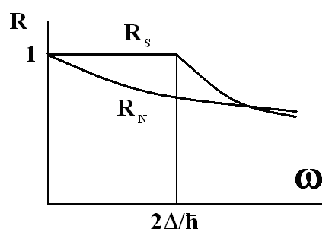
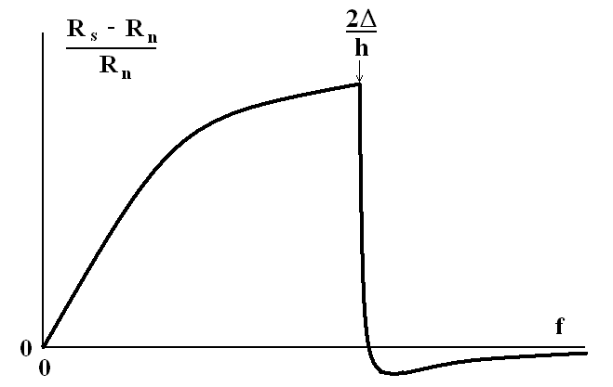
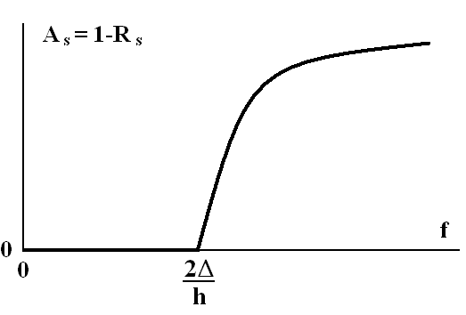
Выводы:
- Видно, что R_{s}>R_{n} в области низких частот. Зная число отражений n≡n_{эфф}, можно показать, что R_{s}=1 при НЧ (сейчас мерят). Т.е. A_{s}=0.
- С ростом f разница R_{s}-R_{n}→0. При hf>>2Δ R_{s}≈R_{n}.
- В некоторой области частот (при hf≈2Δ) разница R_{s}-R_{n} резко меняется (резко меняется и коэффициент поглощения A_{s}). Сверхпроводник отражает всё. Это метод определения щели 2Δ по оптике.
Объяснение:
При hf>2Δ возникает разрыв пар, электроны возбуждаются, при их релаксации и рекомбинации рождаются фононы, т.е. возникают потери энергии=поглощение. Величина R уменьшается (R+A=1). При hf>>2Δ разницы щель не вносит (возбуждаются все электроны).Вблизи щели при hf≥2Δ поглощение в СП несколько больше, чем у нормального металла из-за перераспределения плотности состояний. Поэтому R_{s}<R_{n}.
По ИК поглощению получено 2Δ/kT_{c}=3.5-4.0 для разных СП.
Эти опыты доказали, что при hf<2Δ - некоторой характерной величины для каждого СП, поглощение излучения резко падает.

4.3.2. Измерение поверхностного сопротивления сверхпроводников.
На высоких частотах.
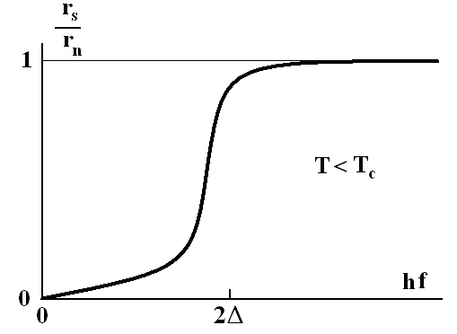
Выводы аналогичны.
Фотоны эффективны при hf>2Δ.
4.3.3. Поглощение ультразвука.
Эксперимент.
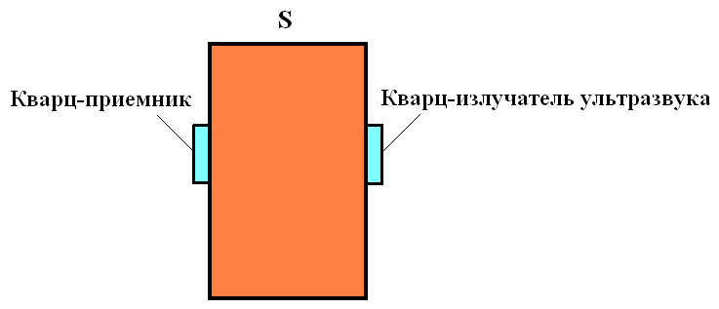
Преимущества:
Ультразвук проходит сквозь толщу СП-ка (электромагнитное излучение – только в скин-слое).
Недостаток:
hf<<2Δ, типичные f=10⁶-10⁷ Гц (гиперзвук до 10¹⁰ Гц).
Измеряется электрический сигнал, пропорциональный интенсивности звука, прошедшего через образец толщиной d:
I=I_{o}e^{-αd},
α-коэффициент поглощения ультразвука.
Результат:
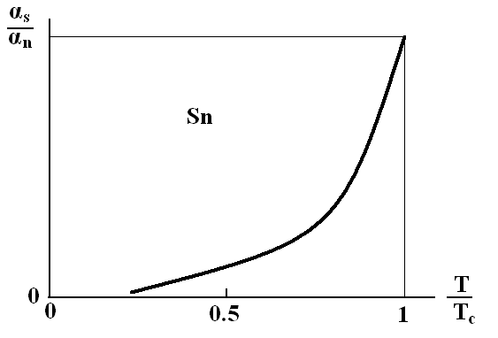
Резкое уменьшение затухания ультразвука в СП.
Объяснение:
Квант hf не может разорвать пару (<2Δ). Поглощение ультразвука есть на неспаренных электронах.
Из теории БКШ следует форма кривой α_{s}(T):
$\frac{α_{s}}{α_{n}}=\frac{2}{\text{exp}(\frac{Δ}{\text{kT}})+1}$.
Хорошее согласие с экспериментом. Можно определять щель по зависимости от Т. Из данных по затуханию ультразвука найдено 2Δ/kT_{c}=3.5-4.0 для разных СП.
Общий вывод: при переходе в СП состояние наблюдается резкое уменьшение поглощения (эл.-магн. излучения, ультразвука) для частот hf<2Δ.

4.3.4. Туннельные эксперименты.
Масса данных по Δ получена из туннельных данных (см. ниже).
Вывод (забегая вперед): модель согласуется с экспериментом.
Результаты по туннелю (очень малая часть данных) в Таблице. Там Δ⎩=Δ(®=0).
Напомню, что БКШ дает: 2Δ_{о}=3.52kТ_{c}.

Металл | 2Δ⎩/κ®_{χ} | Примечания
Sn  In  Ta | 3.5±0.1  3.5±0.1  3.5±0.1 | Отличное совпадение с БКШ  (слабо связанные сверхпроводники)
Tl  Nb | 3.6±0.1  3.6±0.1 | Отличие от БКШ может быть связано с загрязнением поверхности и т.д. Но...
Pb  Hg | 4.3±0.05  4.6±0.1 | Явное отличие от БКШ  (сильно связанные сверхпроводники)

5) Другие результаты.
А). Δ(®).
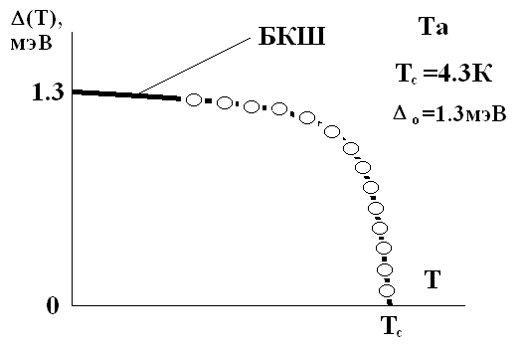
Согласие с БКШ блестящее.
Б). На монокристаллах: предсказано, что  зависит от направления. Анизотропия  обнаружена экспериментально. У ВТСП очень большая анизотропия. И другие подтверждения.
Выводы последнего параграфа.
Эксперименты по туннелю, а также по ИК поглощению, поглощению ультразвука показали:
1. Существует щель в спектре возбуждений сверхпроводников.
2. Теория БКШ дает правильную величину 2/kT_{c}=3.52 для большого класса сверхпроводников.
Они называются слабо связанными сверхпроводниками.
3. Существует класс т.н. сильно связанных сверхпроводников, для которых 2Δ/κΤ_{χ}>3.52. Т.е. для них наблюдается отклонение от БКШ.
Отклонения понятны. Аналогия изотоп-эффекта. Подкоп не под основы и даже не под модель БКШ. А под те ограничения, для которых она сделана.
Мы записывали:
Τ_{χ}∼ω_{Δ}εξπ(−1/Ν_{ν}(Ε_{Φ})ς).
Здесь N_{n}(E_{F}) – плотность электронных состояний на поверхности Ферми (в нормальном металле); V – константа электрон-фононного взаимодействия.
Так вот, БКШ, вернее их выражения для Т_{с} и Δ, получены для случая N_{n}(E_{F})V<<1.
Если связь сильная = сильное электрон-фононное взаимодействие, т.е. V, т.е. N_{n}(E_{F})V, то формула не верна. И надо численно решать уравнение Элиашберга, написанное в рамках БКШ подхода для такого случая. И тогда оказывается 2Δ/κΤ_{χ}>3.52.
Выводы всего раздела.
Есть и другие эксперименты, подтверждающие наши основные представления о СП состоянии в обычных сверхпроводниках:
1. Теплоемкость и ее зависимость от Т.
Она также дает Δ.
2. Эффекты Джозефсона – доказывают существование пар и их фазовую когерентность (все пары в одном состоянии).
3. Релаксация ядерного спина.
Фундаментальный для БКШ эксперимент. В нем проявляются факторы когерентности
Φ∼1−Δ²/[Ε⋅(Ε+ηω)], которые возникают в теории из-за волновой природы электронов в паре. В нормальном металле рассеяние электрона из состояния κ↑ ® ⟩⎩⟩∫⎩⎨⎝∑ κ↑ не зависит от рассеяния из состояния −κ↓ ® ⟩⎩⟩∫⎩⎨⎝∑ κ↓. В сверхпроводнике – зависит. Это интерференция квазичастиц (электронов) при рассеянии. В результате релаксация ядерного спина сначала (TT_{c}) увеличивается, затем (T<<T_{c}) падает.
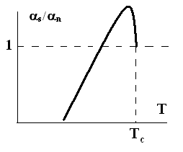
∩™∑⟩⎫ α − ⟩⎢⎩⎩⟩∫⎫ ∑⎣◊⎢⟩◊⎞⎝⎝. Рост – из-за фактора когерентности и роста N(E), а падение – из-за падения числа квазичастиц при понижении Т. Состояние «нормальных» электронов в сверхпроводнике отличается от их состояния в нормальном металле.
Например, при Т=0 функция распределения этих «нормальных» электронов такая
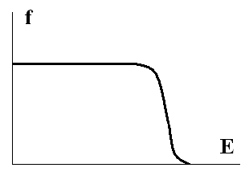
А вовсе не Ферми-ступенька. Но это уже следующий порядок понимания.
Мы обсудили наиболее прямые эксперименты.
Итак, в этих экспериментах убедительно показано:
1. В основе явления СП в обычных СП лежит электрон-фононное взаимодействие. Изотоп-эффект!
2. Это взаимодействие приводит к парной корреляции электронов.
«Пары»→квантование потока.
3. существует сильная фазовая корреляция пар.
«Конденсат»→«Все пары в одном состоянии». Резкость перехода при квантовании потока, Джозефсон.
4. Существует щель в спектре элементарных возбуждений СП.
⊗⎣ ⎢⎣◊⟩⟩◊ ⟩⎣◊⟨⎩ ⟩®⎜◊⎨⎨⎦⌡ ∇∉ 2Δ/κΤ_{χ}=3.52 ⎪⎩ ℑ⊇¬. Но явление СП более сложно, чем дает теория БКШ (это тоже показано на эксперименте).
1) Сильно связанные СП 2/kT_{c}>3.52.
2) Переходные металлы Т_{с}~M^{-}, где <1/2.
3) Бесщелевая СП (магнитные примеси)формально нет , но есть пары.
ВТСП показали, что могут быть и более сильные отклонения.

